Komise kultury a školství MČ Praha Březiněves ve spolupráci s CK Akord pořádá i v letošním roce jednodenní výlet pro děti a jejich rodiče. Navštívíme další zábavní park v Německu. Tentokrát to bude:

PLAYMOBILE PARK – 8. 5. 2020
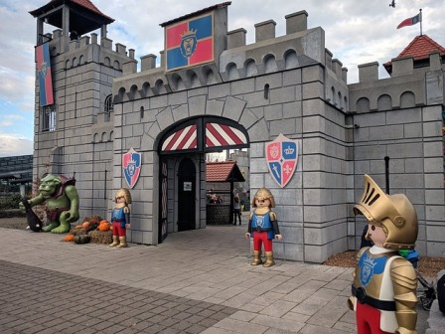
Vypravíme se do německého zábavního Playmobile Parku, jehož rozloha je 90 000m2, kde vás překvapí spousta úžasných atrakcí. V zábavním rodinném parku Playmobil Fun Park, jako mávnutím kouzelného proutku ožívají oblíbené figurky Playmobil a děti s nimi zažijí spoustu báječného dobrodružství. Stateční rytíři zde mají svůj Hrad, krásné princezny Zámek, rozkošné panenky Viktoriánský dům, Vikingové loď atd.

Co v parku naleznete:
- velké pirátské jezero se 17 m dlouhou pirátskou lodí
- rytířský hrad s lvími rytíři a samozřejmě nechybí ani rytířské atrakce
- westernové městečko s ukrytým zlatem
- vodní plochy s lodičkami a mlýnky
- lanové věže
- farmářskou vesnici
- všechny známé dinosaury v životní velikosti v areálu o dinosaurech
- šplhací park
- skluzavky a mnoho dalšího.
Při špatném počasí se můžete všichni vesele pobavit v centru HOB, které se rozkládá na ploše 5.000 m2. V těchto krytých prostorách si mohou děti hrát s originálním PLAYMOBILem velikosti XXL nebo třeba se zbloudilými vikingy v moderním světě či v romantickém pohádkovém zámku či na hradě.
Cena zájezdu: 1.200,-Kč/os. – děti do 15 let s trvalým pobytem v MČB zdarma

Cena zahrnuje: celodenní vstupenku do Playmobile parku, dopravu busem, průvodce CK, pojištění CK proti úpadku

Cena nezahrnuje: pojištění v zahraničí, storno z důvodu nemoci

Přihlášky zasílejte emailem na lenka.ludvikova@brezineves.cz a to nejpozději do 28.2.2020 (kapacita autobusu je omezena).

